Министерство образования и науки Российской Федерации  
Федеральное‌ ‌государственное‌ ‌бюджетное‌ ‌образовательное‌ ‌учреждение‌

высшего‌ ‌образования‌

**«Пермский национальный исследовательский  
политехнический университет»**

Кафедра «Информационные технологии и автоматизированные системы»

**ОТЧЁТ**

**по лабораторной работе №1**

Дисциплина: «ООП»

Тема: Выполнение программы простой структуры. Вычисление выражений с использованием стандартных функций

Вариант 12

Выполнил работу

студент группы ИВТ-22-2б

Мельников Г. В.

Проверила

Доцент кафедры ИТАС

Викентьева О. Л.

Пермь, 2023

**Цель работы**

1) Выполнение простой программы в системе программирования MS Visual Studio

2) Приобретение навыков в записи выражений на языке C# и в использовании стандартных функций.

**Постановка задачи**

1. Для задачи 1 определить тип заданных выражений и найти их значения.

2. Составить систему тестов и вычислить полученное выражение для нескольких значений Х, определить при каких Х выражение не может быть вычислено.

3. Для задачи 2 записать выражение, зависящее от координат точки X1 и Y1 и принимающее значение TRUE, если точка принадлежит заштрихованной области, и FALSE, если не принадлежит.

4. Составить систему тестов и вычислить полученное выражение для нескольких точек, принадлежащих и не принадлежащих заштрихованной области.

5. Для задачи 3 вычислить значение выражения, используя различные вещественные типы данных (float и double).

6. Результаты всех вычислений вывести на печать.

7. Объяснить полученные результаты.

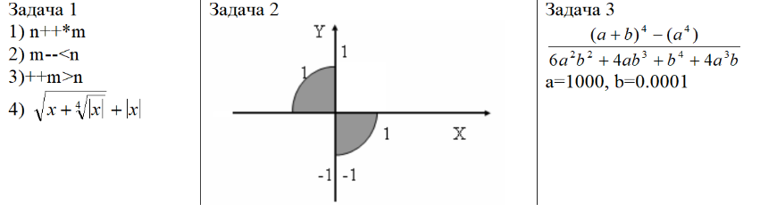

**Анализ задач**

1. Определение типов заданных выражений:
2. целый (int);
3. логический (bool);
4. числовой, с плавающей точкой (double, float).

2. В первой задаче x должен подходить под условия: x >= 0 или x = -1, иначе получить ответ невозможно.

2. Так как во второй задаче дана окружность без первой и третьей четвертей, то координаты должны удовлетворять условиям: x2+y2 <=1 и x * y <= 0.

3. В третьей задаче при одних и тех же входных данных, точность ответа при использовании double выше, чем при использовании float.

**Блок-схемы**

Задача 1:

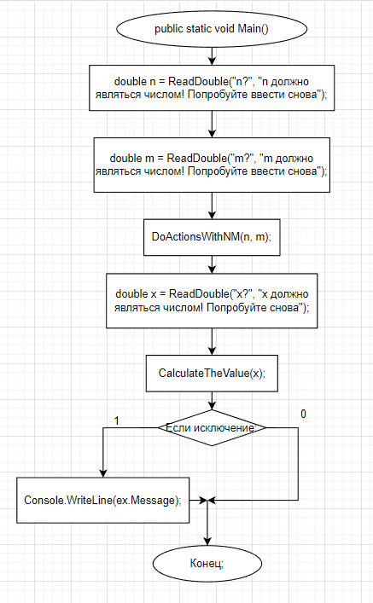

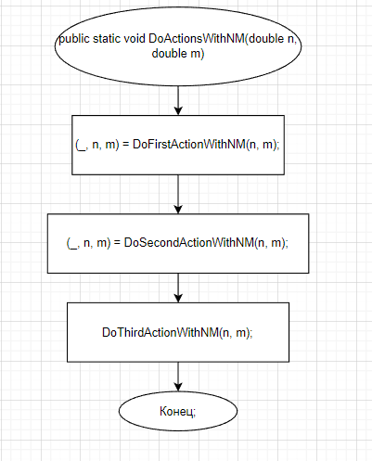

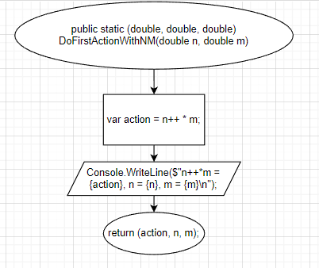

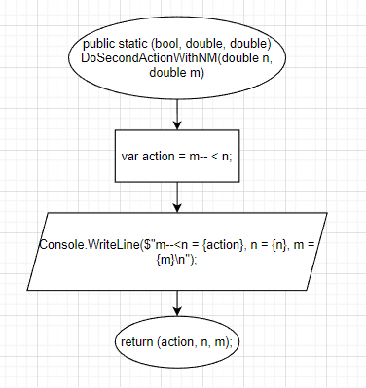

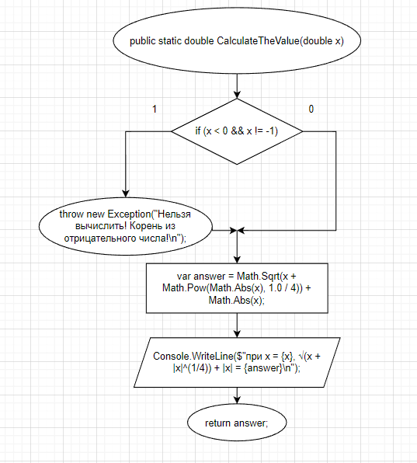

Задача 2:

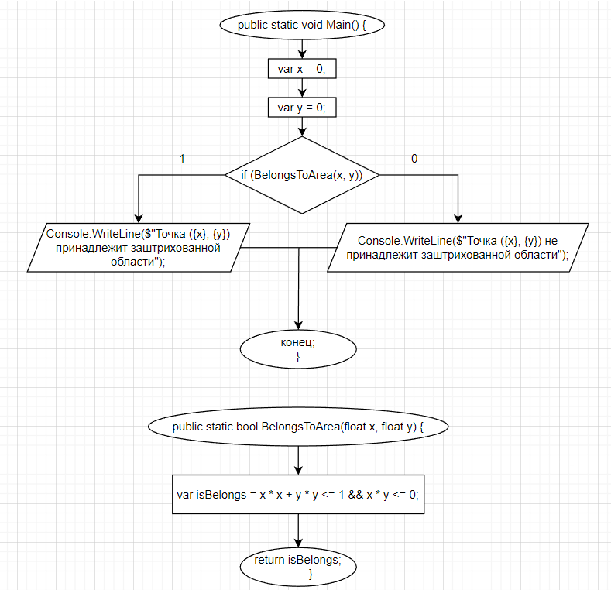

Задача 3:

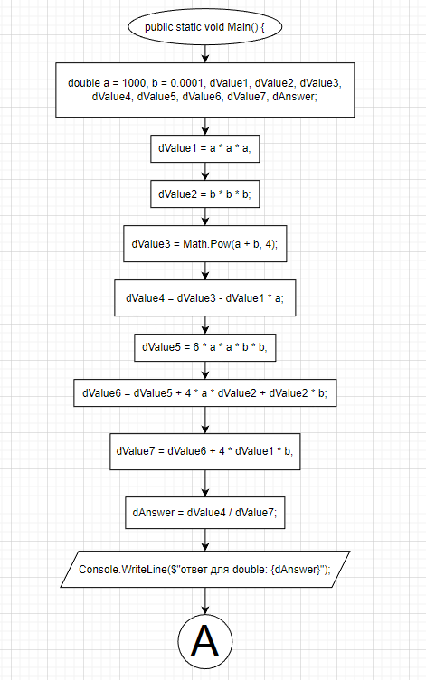

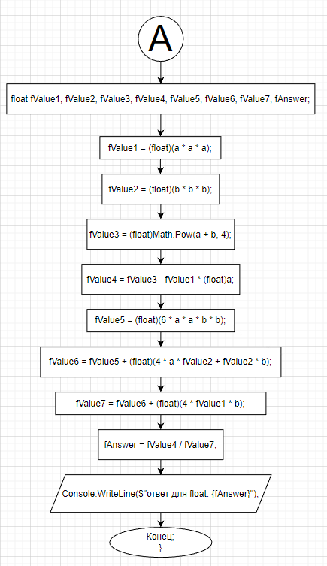

**Решения программ**

Задача 1:

using static UserInput.CustomConsoleInput;

namespace Task1

{

public class Program

{

public static void Main()

{

double n = ReadDouble("n?", "n должно являться числом! Попробуйте ввести снова");

double m = ReadDouble("m?", "m должно являться числом! Попробуйте ввести снова");

DoActionsWithNM(n, m);

double x = ReadDouble("x?", "x должно являться числом! Попробуйте снова");

try

{

CalculateTheValue(x);

}

catch(Exception ex)

{

Console.WriteLine(ex.Message);

}

}

public static void DoActionsWithNM(double n, double m)

{

(_, n, m) = DoFirstActionWithNM(n, m);

(_, n, m) = DoSecondActionWithNM(n, m);

DoThirdActionWithNM(n, m);

}

public static (double, double, double) DoFirstActionWithNM(double n, double m)

{

var action = n++ * m;

Console.WriteLine($"n++*m = {action}, n = {n}, m = {m}\n");

return (action, n, m);

}

public static (bool, double, double) DoSecondActionWithNM(double n, double m)

{

var action = m-- < n;

Console.WriteLine($"m--<n = {action}, n = {n}, m = {m}\n");

return (action, n, m);

}

public static (bool, double, double) DoThirdActionWithNM(double n, double m)

{

var action = ++m > n;

Console.WriteLine($"++m>n = {action}, n = {n}, m = {m}\n");

return (action, n, m);

}

public static double CalculateTheValue(double x)

{

if (x < 0 && x != -1)

{

throw new Exception("Нельзя вычислить! Корень из отрицательного числа!\n");

}

var answer = Math.Sqrt(x + Math.Pow(Math.Abs(x), 1.0 / 4)) + Math.Abs(x);

Console.WriteLine($"при x = {x}, √(x + |x|^(1/4)) + |x| = {answer}\n");

return answer;

}

}

}

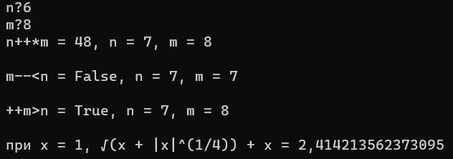

Задача 2:

namespace Task2 {

public class Program {

public static void Main() {

var x = 0;

var y = 0;

if (BelongsToArea(x, y)) {

Console.WriteLine($"Точка ({x}, {y}) принадлежит заштрихованной области");

}

else {

Console.WriteLine($"Точка ({x}, {y}) не принадлежит заштрихованной области");

}

}

public static bool BelongsToArea(float x, float y) {

var isBelongs = x * x + y * y <= 1 && x * y <= 0;

return isBelongs;

}

}

}



Задача 3:

namespace Task3 {

public class Program {

public static void Main() {

double a = 1000, b = 0.0001, dValue1, dValue2, dValue3, dValue4, dValue5, dValue6, dValue7, dAnswer;

dValue1 = a * a * a;

dValue2 = b * b * b;

dValue3 = Math.Pow(a + b, 4);

dValue4 = dValue3 - dValue1 * a;

dValue5 = 6 * a * a * b * b;

dValue6 = dValue5 + 4 * a * dValue2 + dValue2 * b;

dValue7 = dValue6 + 4 * dValue1 * b;

dAnswer = dValue4 / dValue7;

Console.WriteLine($"ответ для double: {dAnswer}");

float fValue1, fValue2, fValue3, fValue4, fValue5, fValue6, fValue7, fAnswer;

fValue1 = (float)(a * a * a);

fValue2 = (float)(b * b * b);

fValue3 = (float)Math.Pow(a + b, 4);

fValue4 = fValue3 - fValue1 * (float)a;

fValue5 = (float)(6 * a * a * b * b);

fValue6 = fValue5 + (float)(4 * a * fValue2 + fValue2 * b);

fValue7 = fValue6 + (float)(4 * fValue1 * b);

fAnswer = fValue4 / fValue7;

Console.WriteLine($"ответ для float: {fAnswer}");

}

}

}

